COMUNE DI MONTECORVINO PUGLIANO

(Provincia di Salerno)

**APPALTO PER L’AFFIDAMENTO DEL SERVIZIO DI PULIZIA DEGLI IMMOBILI COMUNALI DEL COMUNE DI MONTECORVINO PUGLIANO PER ANNI 3**

**DOCUMENTO UNICO DI VALUTAZIONE DEI RISCHI DA INTERFERENZE (D.U.V.R.I.)**

**(ART. 26 DEL D.LGS. 81/2008)**

1. **PREMESSA**

Il presente documento è redatto in ottemperanza all’art. 26 del d.lgs. 9 aprile 2008 n. 81 al fine di:

* + informare i soggetti ammessi alla gara per l’affidamento del servizio di pulizia degli immobili comunali del Comune di Montecorvino Pugliano per la durata di anni 3 (tre) , dei rischi specifici presenti nell’ambiente in cui saranno chiamati ad operare;
  + informare l’azienda sulle misure di prevenzione e di emergenza adottate dal Comune di Montecorvino Pugliano nell’ambito della gestione delle proprie attività, ovvero adottate per proprio personale;
  + coordinare gli interventi di protezione e prevenzione dei rischi;
  + eliminare le interferenze fra i differenti soggetti operanti nel corso dello svolgimento delle lavorazioni previste nel presente appalto.

Si specifica che le disposizioni di cui al comma 3 dell’art. 26 del D.Lgs. 81/2008 non si applicano ai rischi specifici propri dell’attività delle imprese appaltatrici e dunque:

* + non costituiscono oggetto del presente “documento” le informazioni relative alle attrezzature di lavoro, agli impianti (ivi compresi quelli elettrici) ed ai macchinari in genere addotti dalla ditta appaltatrice, il cui impiego può costituire causa di rischio commesso con la specifica attività svolta da quest’ultima;
  + per tali attrezzature, impianti e macchinari, nonché per le relative modalità operative, il committente-datore di lavoro non è tenuto alla verifica dell’idoneità ai sensi delle vigenti norme di prevenzione, igiene e sicurezza del lavoro, trattandosi di accertamento connesso a rischi specifici dell’attività della ditta appaltatrice;
  + la stessa ditta appaltatrice deve inoltre provvedere all’informazione, formazione, scelta e addestramento nell’uso di idonei mezzi personali di protezione da parte del proprio personale.

Il DUVRI, successivamente all’aggiudicazione del bando, verrà sottoscritto dal Comune di Montecorvino Pugliano e dall’aggiudicatario ed allegato al conseguente contratto. L’aggiudicatario, nella comunicazione dei rischi specifici connessi alla propria attività, potrà presentare proposte di integrazione al DUVRI, ove ritenga di poter meglio garantire la sicurezza del lavoro sulla base della propria esperienza; in nessun caso le eventuali integrazioni potranno giustificare modifiche o adeguamento dei costi della sicurezza individuati nel presente documento.

Si precisa altresì che il presente documento potrà essere aggiornato in qualsiasi momento, anche su proposta dell’esecutore del contratto. Il DUVRI infatti, come ripreso nella determinazione n.3/2008 dell’Autorità per la vigilanza sui contratti pubblici di lavori, servizi e forniture (oggi ANAC), non può considerarsi un documento “statico”, ma necessariamente “dinamico”, per cui la valutazione dei rischi effettuata prima dell’espletamento della gara deve essere aggiornata in caso di modifiche di carattere tecnico, logistico o organizzativo.

Nel DUVRI vengono riportate solo le misure ed i costi per eliminare i rischi derivanti dalle possibili interferenze presenti nell’effettuazione della prestazione (anche verso gli utenti). Sono quindi escluse le misure atte ad eliminare i rischi propri derivanti dall’attività delle singole imprese appaltatrici. Tali imprese dovranno dimostrare di ottemperare a tutti gli adempimenti in materia di salute e sicurezza nei luoghi di lavoro previsti dal D.Lgs 81/08 (valutazione dei rischi, informazione, formazione, addestramento, utilizzo DPI, presidi medicali, sorveglianza sanitaria, ecc.,), e consegnare all’Amministrazione comunale, prima dell’inizio dei lavori, il proprio Documento di Valutazione dei Rischi e, qualora fosse necessario per la tipologia dell’intervento, il Piano Sostitutivo di Sicurezza.

1. **AZIENDA APPALTANTE/COMMITTENTE**

|  |  |
| --- | --- |
| **Ente** | **Comune di Montecorvino Pugliano** |
| **Sede** | **Via Roma, 1 – 06064 Montecorvino Pugliano** |
| **P. IVA** | **00555180652** |
| **Telefono** | **0898022211** |
| **Mail** | **protocollo.montecorvinopugliano@pec.it** |
| **Pec** | **protocollo@comune.montecorvinopuglian.sa.it** |
| **Responsabile del procedimento** | **Ing. Carlo Di Lucia** |

1. **ANAGRAFICA APPALTATRICE (DA COMPILARE AD APPALTO AGGIUDICATO)**

|  |  |
| --- | --- |
| **Soggetto aggiudicatario** |  |
| **Sede** |  |
| **P. IVA** |  |
| **C.F.** |  |
| **Telefono** |  |
| **Mail** |  |
| **Pec** |  |
| **Rappresentante legale** |  |

1. **DESCRIZIONE DELL'ATTIVITA OGGETTO DELL'APPALTO**

L'appalto ha per oggetto il servizio di pulizia giornaliera e periodica da effettuare presso le strutture di seguito elencate, sotto l’osservanza delle norme contenute nel Capitolato Speciale di Appalto, delle norme di igiene e sanità vigenti in materia, degli accordi sindacali e dei CAM vigenti.

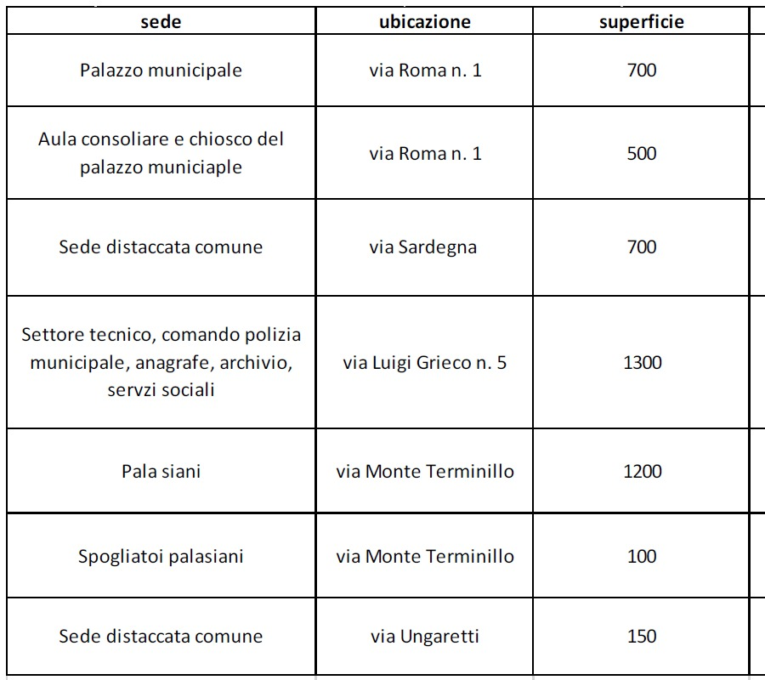

Sono allegati alla presente le planimetrie degli immobili oggetto di intervento.

1. **LAVORAZIONI**

Le lavorazioni relative alla presente procedura di gara, così come dettagliatamente indicate nel capitolato, consistono nella pulizia giornaliera e periodica dei locali, degli arredi e dei suppellettili da effettuarsi sotto le disposizioni di seguito riportate, degli accordi sindacali nazionali relativi al personale dipendente delle Imprese di Pulizia e l’osservanza delle normative vigenti per l’utilizzo di attrezzature, macchinari e materiali previsti in ambito UE.

Le operazioni di pulizia, condotte da personale specializzato e dotato delle migliori attrezzature disponibili e dei materiali più idonei a risolvere, di volta in volta, le diverse necessità d’intervento, sono finalizzate ad assicurare il massimo comfort e le migliori condizioni di igiene per garantire un sano e piacevole svolgimento delle attività nel pieno rispetto dell’immagine dell’Amministrazione Contraente.

Tutti i prodotti chimici impiegati devono rispondere alle normative vigenti in Italia e nell’UE relativamente a “biodegradabilità”, “dosaggi”, “avvertenze di pericolosità”. Ciascun prodotto deve essere accompagnato dalla relativa “scheda di sicurezza” prevista in ambito comunitario. È vietato l’uso di prodotti tossici e/o corrosivi, in particolare acido cloridrico (HCL) ed ammoniaca (NH4). Tutti i prodotti devono essere usati ad esatta concentrazione e devono essere preparati di fresco; dopo l’uso tutto il materiale deve essere accuratamente lavato ed asciugato. I detersivi, disinfettanti ed in genere tutti i materiali usati dovranno essere di ottima qualità e tali da non danneggiare in alcun modo le persone, gli immobili e gli arredi. È proibito l’uso di prodotti

(detersivi, disinfettanti, ecc.) e di macchinari che risultino ritenuti dannosi alle persone, agli immobili, agli arredi ed ai suppellettili.

Tutte le macchine utilizzate per la pulizia devono essere certificate e conformi alle prescrizioni antinfortunistiche vigenti e tutti gli aspiratori per polveri devono essere provvisti di meccanismo di filtraggio dell’aria in uscita secondo le disposizioni di legge.

**Norme generali di comportamento negli ambienti, da parte dell’appaltatore**

Per l’esecuzione del citato servizio l’appaltatore deve:

* concordare le tempistiche con i riferimenti dell’amministrazione, onde evitare interferenze con l’attività della stessa;
* scaricare il proprio materiale esclusivamente nel luogo indicato dall’amministrazione;
* svolgere il proprio ruolo e le proprie manovre in sicurezza senza creare danni a persone o cose;
* ridurre al minimo le fonti di rumore e di polvere;
* per situazioni di allarme e/o emergenza in genere, dovrà seguire le istruzioni fornite da personale dell’amministrazione.

Si comunica inoltre che:

* i lavoratori della ditta appaltatrice si avvalgono dei servizi igienici presenti all’interno dei locali di seguito individuati;
* i lavoratori devono essere dotati di apposito tesserino di riconoscimento, così come previsto dall’art. 26, comma 8 del D.lgs. 81/2008;
* all’interno dei locali le uscite di emergenza ed i relativi percorsi sono indicati;
* all’interno dei locali è fatto divieto di fumare e utilizzare fiamme libere;
* è vietato assumere alcool in qualsiasi quantità e/o sostanze stupefacenti durante il normale orario di lavoro.

1. **RISCHI SPECIFICI DELL'AMBIENTE DI LAVORO**

Nei luoghi di lavoro dell'Ente committente sono identificabili i fattori di rischio riportati nella seguente tabella.

II contenimento del rischio effettivo entro i limiti del rischio residuo per tali attività svolte secondo criteri di buona tecnica richiede il rispetto delle seguenti misure di prevenzione:

|  |  |  |
| --- | --- | --- |
| **Possibili rischi di interferenza** | **Livello di rischio** | **Interventi di prevenzione e protezione** |
| **Rischio di incendio** | Da Basso a Medio (in ragione delle dimensioni e delle  destinazioni d'uso delle sedi/strutture) | L'appaltatore provvederà a far prendere visione alle proprie maestranze delle procedure di gestione dell'emergenza incendio affisse in tutte le sedi e provvederà a formare il proprio personale con idoneo corso, restituendo alla stazione appaltante copia degli attestati di formazione ovvero autocertificazione sostitutiva. |
| **Rischio elettrocuzione** | Medio | Tutti gli impianti delle sedi oggetto dell'appalto sono regolarmente controllati, manutenuti e tenuti in sicurezza. Nell'ambito delle procedure previste nella propria specifica valutazione del rischio 1'appaltatore provvederà a formare opportunamente il proprio personale all'uso degli apparecchi elettrici; provvederà inoltre alla regolare manutenzione delle attrezzature che intende utilizzare per 1'espletamento delle lavorazioni oggetto dell'appalto.  I lavoratori dovranno usare le componenti terminali dell’impianto elettrico così come  presenti, senza apportare loro alcuna modifica e dovranno segnalare ai referenti delle relative strutture, eventuali anomalie che dovessero riscontrare sugli impianti. |
| **Interferenza** (durante i lavori di appalto) con personale o terzi presenti nelle sedi lavorative: rischio di inciampo, di scivolamento, di pavimento bagnato, rumore dovuto all'utilizzo di macchinari, inalazione  da uso di prodotti chimici e sostanze, sversamenti accidentali. | Da Basso a Medio | Programmare, se possibile, le varie attività lavorative nel tempo e nello spazio per evitare compresenza di più organizzazioni nel medesimo ambiente. Nell'ambito della valutazione dei rischi specifici dell'impresa 1'appaltatore provvederà a predisporre le procedure di segnalazione atte a perimetrare le aree oggetto degli interventi di manutenzione ed eventualmente a segnalare agli astanti 1'impraticabilità di tali spazi. Segnalazione con cartello a cavalletto indicante il pericolo, posizionamento a pavimento “a monte e a valle” del punto interessato. Il cartello non deve essere rimosso fino al ripristino della situazione normale.  L'appaltatore provvederà inoltre a dotare il proprio personale di idonei indumenti/calzature di protezione. |
| Rischio di utilizzo improprio dei prodotti detergenti e di pulizia ad opera di personale non autorizzato | Basso | I materiali di pulizia e le attrezzature devono essere conservati in luoghi appositi (armadi, magazzini, ecc.) chiusi a chiave e distribuiti nella struttura compatibilmente  con l'articolazione degli spazi esistenti. Tali materiali non dovranno mai essere lasciati incustoditi e deliberatamente accessibili ai soggetti non autorizzati |

5

Al fine di procedere in sicurezza alle operazioni relative al presente appalto, l’appaltatore si impegna, con la sottoscrizione integrale del capitolato, a fornire al proprio personale le attrezzature idonee allo svolgimento del servizio ed ad effettuare la valutazione del rischio per la propria impresa, esperire l’eventuale valutazione congiunta del rischio con i propri collaboratori nonché a consegnare all’Ente Committente la seguente documentazione:

* copia dei verbali di consegna dei dispositivi di protezione individuale (relativamente agli addetti interessati alle attività oggetto del presente appalto);
* copia dei verbali di avvenuta formazione ed informazione dei lavoratori (relativamente agli addetti interessati alle attività oggetto del presente appalto);
* schede di sicurezza di tutti i prodotti utilizzati nell’ambito dell’appalto e loro conformità ai CAM vigenti.

1. **COSTI DELLA SICUREZZA**

I costi della sicurezza vengono di seguito quantificati e non assoggettati a ribasso d’asta. Vengono quantificati come oneri della sicurezza tutti quelli relativi alle misure preventive e protettive necessarie per l’eliminazione o la riduzione dei rischi interferenti individuate nel DUVRI, così come indicativamente riportato di seguito:

1. gli apprestamenti previsti nel DUVRI (come ponteggi, trabattelli, etc.);
2. le misure preventive e protettive e dei dispositivi di protezione individuale eventualmente previsti nel DUVRI per lavorazioni interferenti;
3. gli eventuali impianti di terra e di protezione contro le scariche atmosferiche, degli impianti antincendio, degli impianti di evacuazione fumi previsti nel DUVRI;
4. I mezzi e servizi di protezione collettiva previsti nel DUVRI (come segnaletica di sicurezza, avvisatori acustici, etc.);
5. le procedure contenute nel DUVRI e previste per specifici motivi di sicurezza;
6. gli eventuali interventi finalizzati alla sicurezza e richiesti per lo sfasamento spaziale o temporale delle lavorazioni interferenti previsti nel DUVRI;
7. le misure di coordinamento previste nel DUVRI relative all'uso comune di apprestamenti, attrezzature, infrastrutture, mezzi e servizi di protezione collettiva.

Si riporta di seguito la stima a corpo dei costi della sicurezza.

1. **Costo degli apprestamenti previsti nel DUVRI**
   * Nolo e manutenzione di scale di diversa tipologia utili per l’effettuazione in sicurezza dell’attività, conformi alle vigenti normative
   * SEGNALAZIONE E/O DELIMITAZIONE DELLE SUPERFICI DI TRANSITO CHE RISULTANO BAGNATE E QUINDI A RISCHIO DI SCIVOLAMENTO. Il tutto mediante

apposita cartellonistica di pericolo o in alternativa posa di fettuccina plastificata a bande bianco- rosse. Il tutto compreso l’onere del presidio contro la rimozione dei cartelli o delle strisce.

1. **Costo delle misure preventive e protettive e dei dispositivi di protezione individuale eventualmente previsti nel DUVRI per lavorazioni interferenti**
   * Onere connesso al PRESIDIO / VIGILANZA contro la rimozione dei cartelli o delle strisce applicati in presenza di superfici bagnate
   * Maggiore onere connesso al posizionamento, all’evidenza o alla PROTEZIONE DI PROLUNGHE di alimentazione in modo tale che non abbiano a costituire occasione di inciampo sia per il personale operatore che per i dipendenti del Committente.
2. **Costo dei mezzi e servizi di protezione collettiva**
   * Kit di assorbimento da utilizzare in caso di sversamento di sostanze chimiche liquide su superfici.
3. **Costo delle procedure contenute nel DUVRI e previste per specifici motivi di sicurezza**
   * PARTECIPAZIONE ALLE PROVE DI EVACUAZIONE organizzate dal Committente dei luoghi di lavoro oggetto dell’appalto.
   * FORMAZIONE DEI LAVORATORI in materia di gestione delle emergenze e conseguente adozione delle misure di protezione per i luoghi di lavoro oggetto dell’appalto (attrezzature antincendio presenti, procedure di allarme, percorsi di esodo, ecc.)
4. **Costo degli eventuali interventi finalizzati alla sicurezza e richiesti per lo sfasamento spaziale o temporale delle lavorazioni interferenti**
   * Costi conseguenti allo sfasamento delle lavorazioni richiesti in sede di riunione di coordinamento (per esempio maggiori oneri di noli, apprestamenti ed attrezzature e conseguenti modalità esecutive) per sopraggiunte necessità in caso di esecuzione o sovrapposizione con altri appalti
5. **Costo delle misure di coordinamento relative all'uso comune di apprestamenti, attrezzature, infrastrutture, mezzi e servizi di protezione collettiva**

Il totale dei costi relativo alla sicurezza del lavoro è valutato a corpo per l’intero periodo di affidamento, pari ad **€. 3.176,41** (non soggetto a ribasso in sede di gara).

1. **CONCLUSIONI**

II presente documento è stato redatto ai sensi del D.Lgs N° 81/08 e ss.mm.ii.

|  |  |  |
| --- | --- | --- |
| **Figure** | **Nominativo** | **Firma** |
| Datore di lavoro/Committente |  |  |
| Responsabile del procedimento |  |  |
| Responsabile del Servizio Prevenzione e Protezione |  |  |

PER ACCETTAZIONE

L'appaltatore ……………………………